OSNOVNA ŠOLA TREBNJE
PODRUŽNICA DOLENJA NEMŠKA VAS

Šumijo gozdovi domači
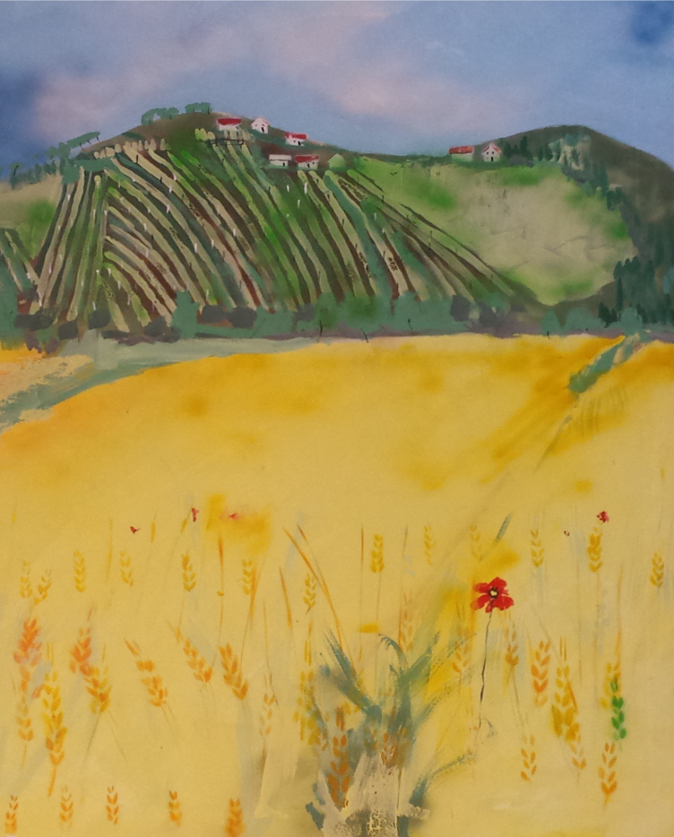

VABILO

Kruh je naše narodno bogastvo. Da bi delček te bogate dediščine spoznali skupaj z nami,
vas vabimo, da se nam pridružite v

četrtek, 26. 4. 2018, ob 18. uri
v telovadnici PŠ Dolenja Nemška vas.

S prireditvijo in razstavo vam želimo pokazati,
kako se premnoge modrosti preteklosti povezujejo z našo sedanjostjo.

Veseli bomo vašega obiska.

Učenci in učitelji
PŠ Dolenja Nemška vas

Deklica – Julija Ule
Deček – Uroš Kotar
Babica – Zarja Šircelj
Mama – Ela Bevec
Oče – Jakob Pušlar
Učiteljica – Pika Bajc
Učenci – Tara Klobučar, Zara Redek, Matic Bevec, Urška Knez
Otroški pevski zbor PŠ Dolenja Nemška vas – zborovodkinja Iva Sajovic
Učenci plesnega krožka PŠ Dolenja Nemška vas – mentorica Nadja Marn
Plesna točka 1. razred – mentorici Alenka Gobec, Deja Brgant
Scena: Brane Praznik z učenci, Jože Golob
Priredba besedila: Franc Rakar, Nevenka Grebenc
Razstava: Vanja Kužnik, Meta Kmetič, Mojca Štritof z učenci
Glasbena spremljava: Franc Rakar, Jernej Kralj, Damjan Brcar
Ozvočenje: Matic Janežič

